Już co trzeci Polak posiada smartwatch. Polska premiera Bemi Voyager
Smartwatche z roku na rok zyskują na popularności – odsetek Polaków posiadających to urządzenie wzrósł z 22 proc. w 2020 roku do 35 proc. w 2022. Nowością na naszym rynku jest inteligentny zegarek Bemi Voyager. Wyróżnia go pojemna bateria 580 mAh, wbudowany kompas oraz funkcja pomiaru pułapu tlenowego, który jest uniwersalnym wskaźnikiem wydolności fizycznej. Ponadto smartwatch charakteryzuje wodoodporność gwarantowana ochroną IP68, a także ponad 120 trybów sportowych.

Polacy szukają prezentów w sieci – i tam też je kupują. Smartwatche z roku na rok zyskują na popularności
Z raportu „Nawyki upominkowe Polaków” wynika, że aż 83,7 proc. Polaków kupuje prezenty z okazji Bożego Narodzenia. Aż 68 proc. Polaków inspiracji na prezenty szuka w internecie, a 45,9 proc. także w sieci je nabywa. Wśród badanych, którzy najbardziej cieszą się z prezentu w postaci elektroniki, 68,4 proc. stanowią kobiety, a 31,6 proc. – mężczyźni.
Natomiast dane zawarte w raporcie „Digital Consumer Trends 2022” wskazują na stały wzrost popularności smartwatchy wśród Polaków w ciągu ostatnich lat. W roku 2020 tego typu urządzeniem dysponowało 22 proc. Polaków, a w 2021 ten odsetek wynosił już 29 proc. Z danych z 2022 roku wynika, że smartwatch posiada ponad ⅓ Polaków – 35 proc. W związku z dużym zainteresowaniem urządzeniami typu wearable na polskim rynku swoją premierę ma smartwatch Bemi Voyager. Polskim dystrybutorem marki Bemi jest firma 4cv.

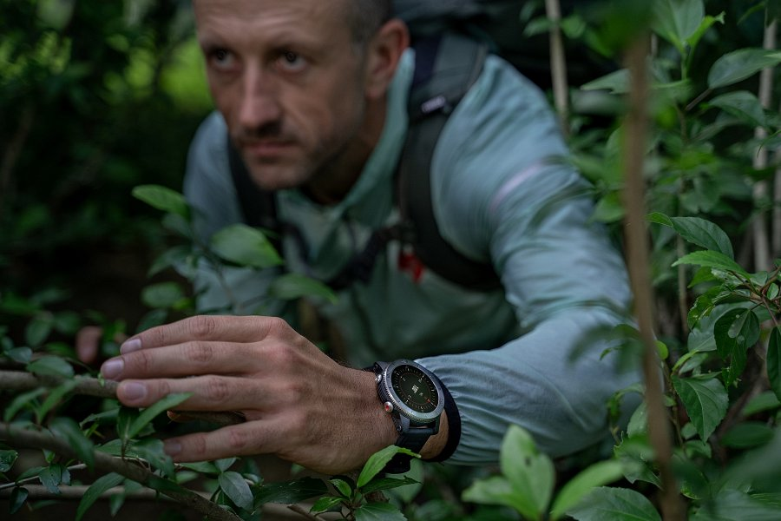

Pojemna bateria 580 mAh ora funkcje monitorujące organizm podczas wysiłku
Zegarek Bemi Voyager posiada litowo-polimerową baterię o pojemności 580 mAh. Jej pełne naładowanie trwa maksymalnie 2,5 godz. i pozwala na korzystanie z urządzenia nawet do 18 dni w trybie oszczędzania baterii, do 10 dni w trybie smartwatcha, a trybie sportowym z włączonym GPS – do 40 godz.
Urządzenie wyposażone jest w funkcję pomiaru pułapu tlenowego (VO
2 max), czyli wskaźnik wydolności fizycznej, który monitoruje zdolność naszego organizmu do pochłaniania tlenu. Parametr ten wskazuje maksymalną ilość tlenu, jaka jest pobierana z powietrza atmosferycznego w czasie wysiłku fizycznego i transportowana z płuc do tkanek organizmu. Smartwatch umożliwia także porównanie archiwalnych wyników z nowymi osiągnięciami, a także wyznaczanie nowych celów. Bemi Voyager umożliwia zarówno monitorowanie tętna podczas ćwiczeń, jak i kontrolę tętno spoczynkowe. Ponadto urządzenie mierzy ciśnienie oraz natlenienie krwi.

Wysoka wodoodporność oraz ponad 120 trybów sportowych
Bemi Voyager posiada ochronę IP68, dzięki czemu charakteryzuje go duża wodoodporność – nawet do 50 metrów, a dodatkowo jest wyposażony w dedykowane funkcje śledzenia pływania. Smartwatch posiada ponad 120 trybów sportowych, w tym oprócz najpopularniejszych, takich jak bieganie, jazda na rowerze czy trening siłowy, także te rzadziej spotykane, m.in. narciarstwo, jazdę na rolkach oraz grę w kręgle.
Smartwatch wyposażony jest w precyzyjny system GPS, który ma dostęp do wszystkich czterech globalnych systemów satelitarnych (GPS, GLONASS, Galileo i Beidou). Co więcej, dzięki wbudowanemu kompasowi, inteligenty zegarek może być wykorzystywany nie tylko podczas jazdy na rowerze i w czasie uprawiania innych sportów, lecz także przy okazji pieszych wędrówek.

Wysoka rozdzielczość wyświetlacza oraz solidna koperta
Smartwatch wyposażony jest w wyświetlacz o przekątnej 1.32 cala, który charakteryzuje rozdzielczości 360 × 360 pikseli. Ramka tarczy zegarka wykonana jest ze stali nierdzewnej, a koperta to stop cynku oraz polimer wzmocniony włóknem węglowym. Grubość koperty wynosi 14 mm. Urządzenie wyposażono w dwa paski: czarny silikonowy oraz brązowy skórzany, dzięki czemu smartwatch sprawdzi się zarówno podczas uprawiania sportów, jak i na co dzień.

Bemi Voyager w kolorze czarnym dostępny jest w sklepach sieci Media Expert w cenie 405 zł oraz RTV EURO AGD w cenie 409 zł.

